**Resumen del**

**Sprint Review**

# 1. Información de la reunión:

| Lugar | Online |
| --- | --- |
| Fecha | 29/09/2024 |
| Número de iteración / sprint | 2 |
| Personas convocadas a la reunión | Jonathan Castro, Javier Navarrete, Cristobal Alveal , Joshua Lizama. |
| Personas que asistieron a la reunión | Jonathan Castro, Javier Navarrete, Cristobal Alveal , Joshua Lizama. |

# 

# 2. Temas tratados

* Historias de usuarios realizados.
* Demostración del incremento del producto.
* Estado actual del Product Backlog
* Planificación para el segundo Sprint
* Entregable del producto (Release)
* Conclusión

# 

# 3. Historias de usuarios realizadas

En este apartado se muestran las historias de usuarios que se realizaron en el 1er sprint, también se muestran los criterios de aceptación pertenecientes a cada historia de usuario, y finalmente se encuentra si se validan las historias de usuario junto al criterio de aceptación por parte del equipo Scrum.

| **Historia de usuario** | **Criterios de aceptación** | **Integrantes** | **Validación** |
| --- | --- | --- | --- |
| Seleccionar y aceptar la ayudantía con un tutor (ver detalle y aceptar al postulante ) | 1. El estudiante debe poder seleccionar una opción de ayudantía disponible en la postulación del tutor. 2. El estudiante debe confirmar la selección de la ayudantía mediante un botón de "Aceptar" o "Rechazar". 3. La confirmación debe enviar una solicitud al tutor informado que fue aceptado o rechazado. 4. El estudiante debe poder ver un historial de todas las sesiones de ayudantía confirmadas y pagadas en su perfil.   5. Al presionar botón “Ver detalles” en la vista listado de postulaciones se redirigirá a una ventana “Detalle postulante”, con detalles:   * 1. Asignatura o tema ofrecido   2. Nombre tutor   3. Calificación   4. Teléfono   5. Correo electrónico   6. Precio ayudantía   7. Descripción del tema ofrecido   6. Una vez seleccionado el tutor para su ayudantía el estudiante debe presionar el botón “Aceptar” para agendar ayudantía. | Jonathan Castro  Javier Navarrete Cristobal Alveal Joshua Lizama | **✓**  **✓**  **✓**  **✓**  **✓**  **✓** |
| Ver postulaciones pendientes. | 1. El tutor debe tener acceso a un apartado de mis postulaciones. 2. La lista debe incluir detalles básicos de cada postulación, como:  * Nombre del estudiante * Título de la solicitud * La fecha para la ayudantía.  1. Dentro de cada ayudantía debe haber un botón de detalle. 2. El listar debe tener un buscador que busque por todos los datos que se muestre de una ayudantía. 3. el buscador debe mostrar en todo momento que el usuario esté deslizando dentro del listar. | Jonathan Castro  Javier Navarrete Cristobal Alveal  Joshua Lizama. | **✓**  **✓**  **✓**  **✓**  **✓** |
| Ver Detalle de Postulación | 1. El tutor debe poder acceder a una sección donde se muestre el detalle de cada postulación que haya realizado. 2. El detalle de la postulación debe incluir:  * Nombre del estudiante al que se solicitó la ayudantía. * Asignatura o tema solicitado. * Fecha y hora propuestas para la sesión. * Duración de la sesión. * Comentarios adicionales o requisitos especiales indicados por el tutor en la postulación. * Estado actual de la postulación (Pendiente, Aceptada, Rechazada) | Jonathan Castro  Javier Navarrete  Cristobal Alveal Joshua Lizama | **✓**  **✓**  **✓**  **✓**  **✓** |
| Visualizar perfiles de tutores | 1. El estudiante debe poder acceder al perfil del tutor desde la lista de postulaciones. 2. El perfil del tutor debe incluir:  * Nombre completo * Foto de perfil * Pequeña Descripción de lo que se realizar en la ayudantía, dando el precio y la hora que durará * Precio de la ayudantía * Opiniones y valoraciones de otros estudiantes, si están disponibles. * Horarios en los que el tutor está disponible para sesiones de ayudantía.  1. El perfil debe mostrar una opción para que el estudiante pueda contactar al tutor directamente a través de la plataforma, ya sea para hacer preguntas o coordinar detalles de la sesión. 2. Desde el perfil del tutor, el estudiante debe tener la opción de solicitar una sesión de tutoría, eligiendo entre las fechas y horarios disponibles. | Jonathan Castro  Javier Navarrete  Cristobal Alveal Joshua Lizam | **✓**  **✓**  **✓**  **✓**  **✓** |

# 

# 

# 

# 

# 

# 4. Demostración del Incremento del producto

Como equipo se realizó 1 historia de usuario por persona, lo cual nos dio un muy buen resultado en temas de eficiencia.

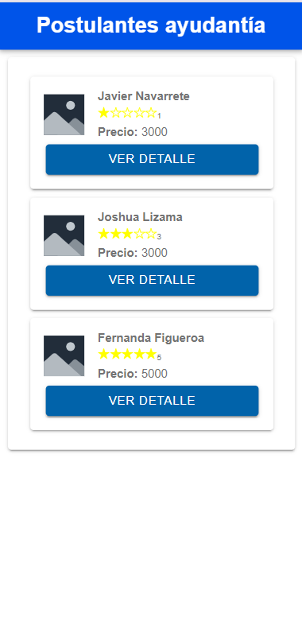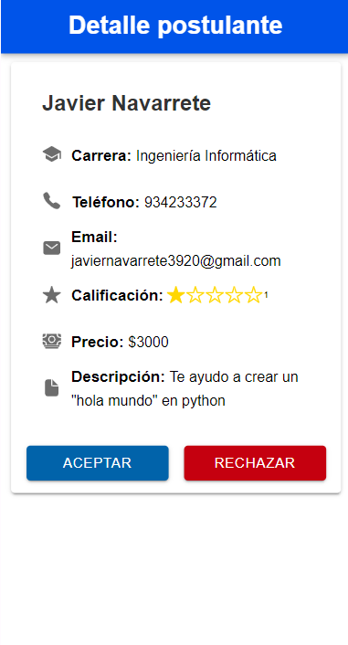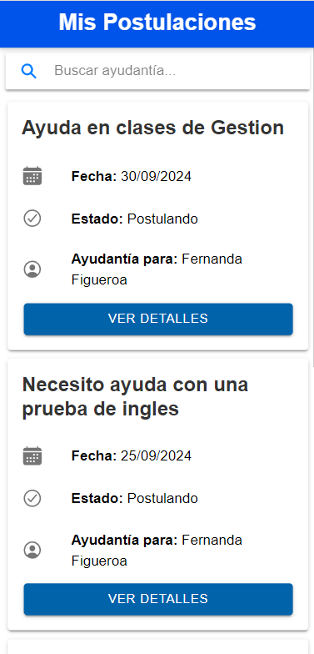

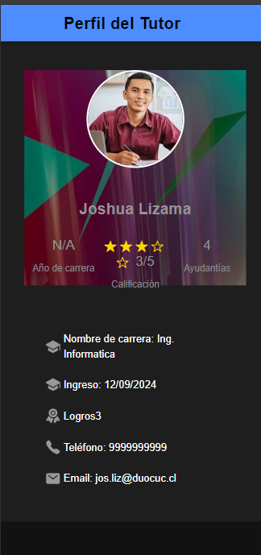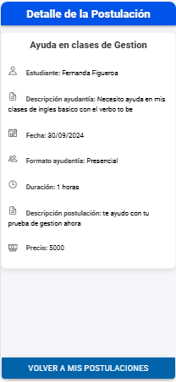

# 5. Estado actual del Product Backlog

Aquí se muestra la tabla con las historias de usuario que posee el proyecto, las cuales el Product Owner definió las historias de usuarios que fueron finalizadas como las que aún faltan por terminar.

| **Historia de usuario** | **Estado** |
| --- | --- |
| Publicar Ayudantía | Finalizado |
| Postular a Ayudantía | Finalizado |
| Ver la postulación | Finalizado |
| Seleccionar y aceptar la ayudantía con un tutor (ver detalle y aceptar al postulante ) | Finalizado |
| Ver postulaciones pendientes. | Finalizado |
| Ver detalle de Postulación | Finalizado |
| Visualizar perfiles de Tutores | En proceso |
| Ver Ayudantías disponibles | Por terminar |
| Visualizar perfiles de Estudiantes | Por terminar |
| Notificación de aceptación o negación | Por terminar |
| Modificar Ayudantía | Por terminar |
| Notificar al a estudiante y tutor sobre la aceptación | Por terminar |
| Confirmar pago | Por terminar |
| Iniciar ayudantía | Por terminar |
| Finalizar la ayudantía | Por terminar |
| Calificar | Por terminar |
| Historial de ayudantía | Por terminar |
| Comentario | Por terminar |
| Visualización de ganancias por las ayudantías | Por terminar |
| Enviar solicitud | Por terminar |
| Ver perfil de estudiante | Por terminar |
| Ver perfil de Tutor | Por terminar |
| Modificar perfil de estudiante | Por terminar |
| Modificar perfil de Tutor | Por terminar |
| Iniciar sesión en el sitio web | Por terminar |
| Registrarse a Te ayudo APP | Por terminar |
| Dashboard | Por terminar |
| Iniciar sesión en te ayudo APP | Por terminar |
| Detalle de solicitud | Por terminar |
| Detalle de ayudantías | Por terminar |
| Detalle Usuarios | Por terminar |
| Cambiar el estado del usuario | Por terminar |
| Lista de solicitudes | Por terminar |
| Lista de usuarios | Por terminar |
| Listar ayudantías | Por terminar |
| Ver solicitud de ayuda | Por terminar |
| Tipo de registro | Por terminar |
| Restablecer contraseña | Por terminar |
| Finalizar solicitud | Por terminar |
| Cerrar sesión | Por terminar |
| Sitio Web para descargar App | Por terminar |

# 6. Planificación para el Segundo Sprint

Como equipo se tomó la decisión de realizar 4 historias de usuario para el siguiente sprint las cuales se mencionan a continuación:

* Ver ayudantías disponibles (home tutor)
* Visualizar perfiles de Estudiantes
* Notificación de aceptación o negación
* Modificar Ayudantía
* Notificar al a estudiante y tutor sobre la aceptación

# 7. Entregable del producto (Release)

El Product Owner definió que para este Sprint no se realizará un entregable, ya que aún no faltan historia de usuario para que sea algo de valor para el cliente. Por lo cual, para el sprint 3 se realizará un parte de valor para el cliente, ya que será ahí donde el sistema cuente con los requerimientos básicos para su funcionamiento.

# 8. Conclusión

Como equipo, consideramos que el sprint fue muy exitoso, ya que logramos cumplir con todas las historias de usuario de manera eficiente y organizada. Inicialmente, habíamos proyectado una duración de dos semanas para completar las tareas, pero logramos finalizar todo en una semana. Esto nos da la confianza de que como equipo estamos entregando el mayor esfuerzo.